**Mulheres na engenharia: um olhar sobre o progresso, desafios e conquistas femininas.**

***A dificuldade e o progresso das mulheres em conquistar um espaço no campo das engenharias, ambiente que continua sendo um universo predominantemente masculino.***

Bianca Vitória Beloti (RA 11.222.072-8);

Giovanna Ferreira Zanelato (RA 11.222.074-4);

Maria Eduarda Vecchies (RA 11.222.011-6 ), CSJ060-T33.



Crédito da imagem: [Mulheres na Engenharia: desafios e oportunidades na área - Blog SESI SENAI](https://blog.sesisenai.org.br/mulheres-na-engenharia/)

Como as mulheres têm progredido e enfrentado desafios na área de engenharia na história da FEI e do Brasil, e como as pioneiras dessa área estão inspirando e incentivando a próxima geração a superar barreiras e conquistar novos espaços na ciência e tecnologia.

Ao longo dos últimos anos, as mulheres têm conquistado cada vez mais espaço na engenharia e contribuído significativamente para a área. As engenheiras estão desenvolvendo tecnologias inovadoras, projetando estruturas importantes e liderando equipes inteiras de profissionais, transformando a engenharia de dentro para fora.

Desde os primórdios da engenharia, as mulheres têm sido parte integral do desenvolvimento e progresso do setor. No entanto, por muitos anos, sua presença na área foi minimizada e muitas vezes ignorada, fazendo com que suas realizações e contribuições fossem subestimadas ou mesmo esquecidas. Segundo uma pesquisa recente do Conselho Federal de Engenharia e Arquitetura (Confea), o número de mulheres registradas como engenheiras no Brasil corresponde a 19,3% (199.786 mulheres engenheiras) do total de 1.035.103 engenheiros registrados no país. Apesar do dado significativo no cenário total, a participação feminina entre os profissionais ativos na área é de apenas 15%.

Felizmente, ao longo dos últimos anos, esse cenário tem mudado gradualmente, e as mulheres têm conquistado espaços importantes e transformado a engenharia de diversas maneiras. Um exemplo notável é o caso da Faculdade de Engenharia Industrial (FEI). A instituição, fundada em 1941, em São Paulo, tornou-se uma referência em educação em engenharia e tecnologia, e teve diversas engenheiras de destaque em seus quadros de alunos e professores. Diante dessa realidade foi fundado o grupo FEIanas SciTech, uma iniciativa que começou ainda em 2018 pelo professor Guilherme Wachs. Hoje, este grupo é liderado pela professora Carla Andrea Soares de Araujo, da área de Ciências Sociais e Jurídicas da FEI. Criado com o objetivo de inspirar e incentivar mais mulheres a ingressarem no campo da engenharia, o grupo se concentra em fornecer suporte e recursos para estudantes do sexo feminino que estudam engenharia, além de realizar eventos e atividades que promovem a igualdade de gênero na indústria.

O Instituto Brasileiro de Geografia e Estatística (IBGE) coleta dados sobre a presença feminina na engenharia em seus censos demográficos. Abaixo estão alguns números relevantes ao longo dos anos:

Em 1991, a porcentagem de mulheres com formação em engenharia era de apenas 14,3% do total;

Em 2000, a porcentagem de mulheres com formação em engenharia cresceu para 19,3% do total;

Em 2010, a porcentagem de mulheres com formação em engenharia aumentou novamente, para 24,6% do total;

No censo mais recente, realizado em 2020, a porcentagem de mulheres com formação em engenharia cresceu novamente, chegando a 28,8% do total.

Esses números mostram um aumento gradual e constante da presença feminina na engenharia ao longo dos anos no Brasil. No entanto, ainda há muito a ser feito para garantir que as mulheres sejam igualmente representadas e valorizadas na indústria. Iniciativas como o grupo FEIanas SciTech podem ser uma forma importante de inspirar e apoiar mais mulheres a seguir carreira na engenharia.

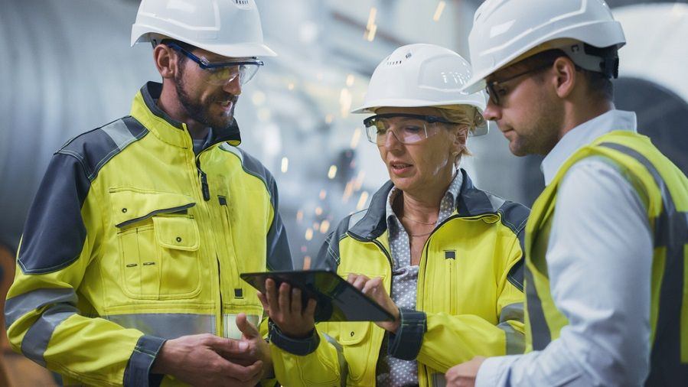

Crédito da imagem: [Mulheres na Engenharia e o desafio de ser minoria na profissão - Sisi - Diário do Nordeste](https://diariodonordeste.verdesmares.com.br/estilo-de-vida/sisi/mulheres-na-engenharia-e-o-desafio-de-ser-minoria-na-profissao-1.3101281)

Na FEI, assim como em outras instituições de ensino de engenharia, a proporção de homens e mulheres formandos ainda é bastante desigual. Embora haja um aumento gradual na presença de mulheres nos cursos de engenharia, ainda é comum que a maioria dos formandos sejam homens. De acordo com dados de 2023 do curso de engenharia, especificamente na disciplina de Comunicação e Expressão nas turmas diurnas, há um total de 59 alunos, sendo 42 deles homens e apenas 17 mulheres. Na turma do noturno, há 36 alunos, 26 homens e 10 mulheres. 

Se você está preocupada com as barreiras que pode enfrentar como mulher na engenharia, saiba que muitas mulheres já superaram esses obstáculos e estão abrindo caminho para as gerações futuras. Embora ainda haja muito trabalho a ser feito para alcançar a equidade de gênero na engenharia, cada vez mais empresas e instituições estão reconhecendo a importância da diversidade na área, e estão trabalhando para criar ambientes de trabalho inclusivos e acolhedores para mulheres e outras minorias.

Crédito da imagem: [Dia Internacional das Mulheres na Engenharia - 23 - Crea-PE](https://www.creape.org.br/dia-internacional-das-mulheres-na-engenharia-23/)

**Referência Bibliográfica**

CARNEIRO, Lucianne; SARAIVA, Alessandra. **IBGE: Mulheres têm mais acesso ao ensino superior, mas ainda são minoria em áreas como engenharia e TI**. Valor Econômico, 2021. Disponível em: <https://valor.globo.com/brasil/noticia/2021/03/04/ibge-mulheres-tem-mais-acesso-ao-ensino-superior-mas-ainda-sao-minoria-em-areas-como-engenharia-e-ti.ghtml>. Acesso em: 04 Abril 2023

## 

## Fei.edu.br. **INICIATIVAS DE ALUNAS DA FEI BUSCAM INCENTIVAR E APOIAR MULHERES NAS CARREIRAS LIGADAS À TECNOLOGIA E ENGENHARIA.** Fei.edu.br, 2021. Disponível em: <https://portal.fei.edu.br/noticia/252/iniciativas-de-alunas-da-fei-buscam-incentivar-e-apoiar-mulheres-nas-carreiras-ligadas-a-tecnologia-e-engenharia>. Acesso em: 04 Abril 2023

# Metrópoles. **Mulheres na Engenharia correspondem a 15% dos profissionais da área.** Metrópoles,2022. Disponível em: <https://www.metropoles.com/brasil/educacao-br/mulheres-na-engenharia-correspondem-a-15-dos-profissionais-da-area>. Acesso em: 04 Abril 2023